РОСТЕВРОСТРОЙ
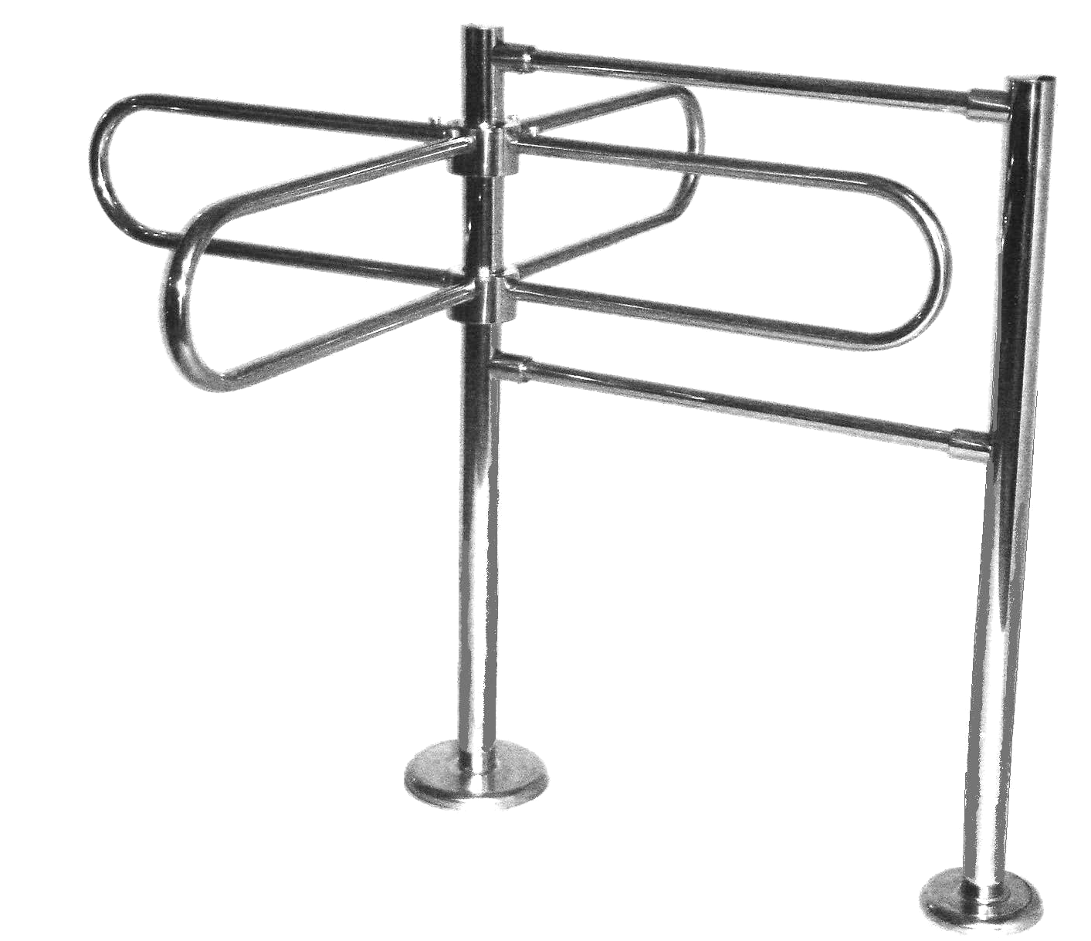

ТУРНИКЕТЫ

МЕХАНИЧЕСКИЕ РОТОРНЫЕ

« РОСТОВ-ДОН Р3»

ПАСПОРТ.

РУКОВОДСТВО ПО ЭКСПЛУАТАЦИИ

POCC RU.AВ28.Н17365
ТУ 5284-001-83349852-11

Уважаемый покупатель!

Просим Вас внимательно изучить настоящее руководство.

1 НАЗНАЧЕНИЕ

Механические роторные турникеты «Ростов-Дон» предназначены для управления потоками людей в помещениях, торговых залах и проходных.
Выпускаемые модели турникетов представлены в табл.1:
Таблица 1
Модель | Наименование
«Ростов-Дон Р32М» | турникет двухсторонний
«Ростов-Дон Р31Мпр» | турникет односторонний правый
«Ростов-Дон Р31Млв» | турникет односторонний левый
-односторонние - «Ростов-Дон Р31Мпр, и Р31Млв» - обеспечивают пропуск в одном направлении: по часовой стрелке при виде сверху - турникеты «Ростов-Дон Р31Мпр»; против часовой стрелки при виде сверху - турникеты «Ростов-Дон Р31Млв»;
-двухсторонние - «Ростов-Дон Р32М» - обеспечивают пропуск в любом из двух направлений ("вход" и "выход").
По условиям применения турникеты соответствуют группе УХЛ 4.2 по ГОСТ 15150-69. Турникеты предназначены для эксплуатации внутри помещения при температуре от +1°С до +50°С.

2 ТЕХНИЧЕСКИЕ ДАННЫЕ

Масса турникета, кг  Габаритные размеры, мм  Ширина перекрытия прохода, мм | 15  1356х1220х1020  1356
Допустимые статические усилия на середине преграждающей дуги, не более, кгс | 60
Срок эксплуатации, лет | 8

2
3 КОМПЛЕКТ ПОСТАВКИ
Стойка турникета  Дуга  Стойка ограждения  Горизонтальные перемычки ограждения  Паспорт. Руководство по эксплуатации | 1 шт.  4 шт.  1 шт.  2 шт.  1 шт.

4 УСТРОЙСТВО И ПРИНЦИП РАБОТЫ

Турникет состоит (см. Приложение) из: стойки турникета 1, стойки ограждения 2, горизонтальных перемычек 3. На стойке 1 установлены кольца – верхнее 4 и нижнее 5. В кольцо 4 вмонтирован механизм поворота. С кольцами соединены дуги 6, которые служат для перекрытия прохода. В верхней части стойки 1 имеется надставка 7. В нижней части стоек 1 и 2 расположены кожухи 8, под которыми находятся фланцы для крепления стоек к полу.
Дуги 6 вращаются вместе с поворотным механизмом вокруг вертикальной оси стойки 1 в одну сторону - модели Р31Млв и Р31Мпр и в обе стороны – модель Р32. При попытке прохода в обратном направление в турникетах Р31Млв и Р31Мпр срабатывает механизм стопорения.
В качестве дополнительной опции для фиксирования турникета в закрытом положении устанавливается замок-стопор поз.9 (под английский ключ или открываемый рукой) на верхнем кольце 4 - в турникетах Р32, и на нижнем кольце 5 – в турникетах Р31Млв и Р31Мпр.

5 ТРЕБОВАНИЯ БЕЗОПАСНОСТИ

Изготовитель не несет ответственности за ущерб, нанесенный в результате неправильной установки турникета, и отклоняет любые претензии, если установка выполнена не в соответствии с указаниями настоящей Инструкции.

6 ПОДГОТОВКА К РАБОТЕ И ПОРЯДОК УСТАНОВКИ

6.1 Распакуйте турникет, проверьте его комплектность.
6.2 Соедините стойку турникета 1 и стойку ограждения 2

3
перемычками 3, зафиксируйте перемычки винтами муфт 10.
6.3 Сделайте разметку в полу под крепежные (анкерные) болты по отверстиям во фланцах, установив турникет на его рабочее место. Подготовьте и закрепите крепежные (анкерные) болты.
6.4 Установите турникет.
6.5 Установите на место дуги 6. Для этого наденьте дуги на специальные пальцы, закройте место соединения декоративными втулками 11, зафиксируйте дуги винтами М8 шестигранным ключом №6 и декоративные втулки установочными винтами.
6.6 После завершения монтажа турникет готов к работе.

Внимание! Изготовитель оставляет за собой право вносить в конструкцию турникета усовершенствования, не ухудшающие потребительских свойств, без отражения их в паспорте.

7 ПРАВИЛА ЭКСПЛУАТАЦИИ И РЕЖИМЫ РАБОТЫ

При эксплуатации не допускается:
- использование абразивных и химически активных веществ (в том числе ацетона, бензина, растворителей, хлорсодержащих и кислотосодержащих моющих веществ) для очистки наружных поверхностей турникета; для ухода за турникетом рекомендуется периодически протирать наружные поверхности из хромированной и нержавеющей стали полиролем для хрома;
- перемещение через зону прохода турникета предметов, превышающих ширину проема прохода;
- прикладывание к преграждающим дугам усилий, превышающих паспортное значение.

8 ХРАНЕНИЕ И ТРАНСПОРТИРОВАНИЕ

Турникет в оригинальной упаковке можно перевозить в контейнерах, закрытых железнодорожных вагонах, герметизированных отсеках самолетов, а также автомобильным транспортом с защитой от прямого воздействия атмосферных осадков и пыли в соответствии с правилами перевозки грузов, действующими на каждом виде транспорта. Хранение турникета допускается в помещениях при температуре окружающего воздуха от -20 до + 50° С и значении относительной влажности воздуха до 98% при 25° С без конденсации влаги.
4

9 СВИДЕТЕЛЬСТВО О ПРИЕМКЕ

Турникет роторный механический «Ростов-Дон Р3__________»
Зав.№______________________________соответствует техническим требованиям и требованиям безопасности, предъявляемым к группе УХЛ 4.2 по ГОСТ 15150-69, и признан годным к эксплуатации.

Дата выпуска «____»__________________201__ г.

Подпись _______________

10 ГАРАНТИЙНЫЕ ОБЯЗАТЕЛЬСТВА

10.1 Изготовитель предоставляет гарантию на турникет в течение 12 месяцев со дня продажи. В течение этого срока Изготовитель бесплатно устраняет дефекты или заменяет неисправные узлы. В гарантийные обязательства не входит бесплатная доставка неисправного изделия в сервисную службу или выезд технического персонала для ремонта. Если ремонт изделия невозможно произвести на месте установки и необходим демонтаж узлов или замена на временные, то назначается срок ремонта.
10.2 Гарантия Изготовителя не распространяется на узлы, вышедшие из строя по вине Заказчика, вследствие нарушения правил эксплуатации.

Дата продажи «____»__________________201__ г.

Подпись _______________

5

ПРИЛОЖЕНИЕ

Габаритные и установочные размеры роторных турникетов серии «Ростов-Дон Р31Мпр, Р31Млв, Р32М»

(в турникетах Р32М замок 9 расположен на верхнем кольце 4)
6

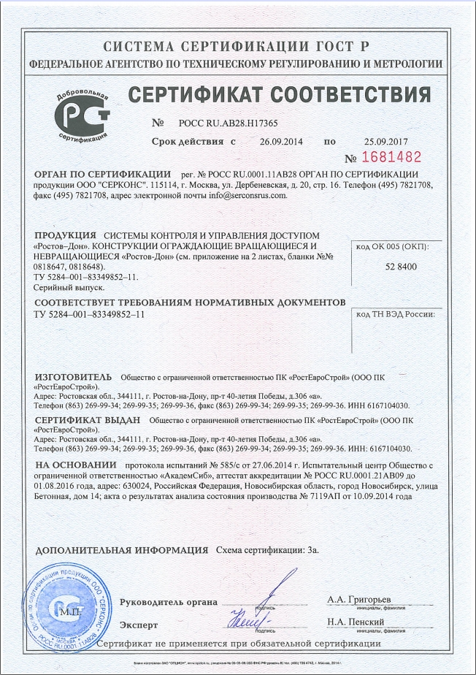

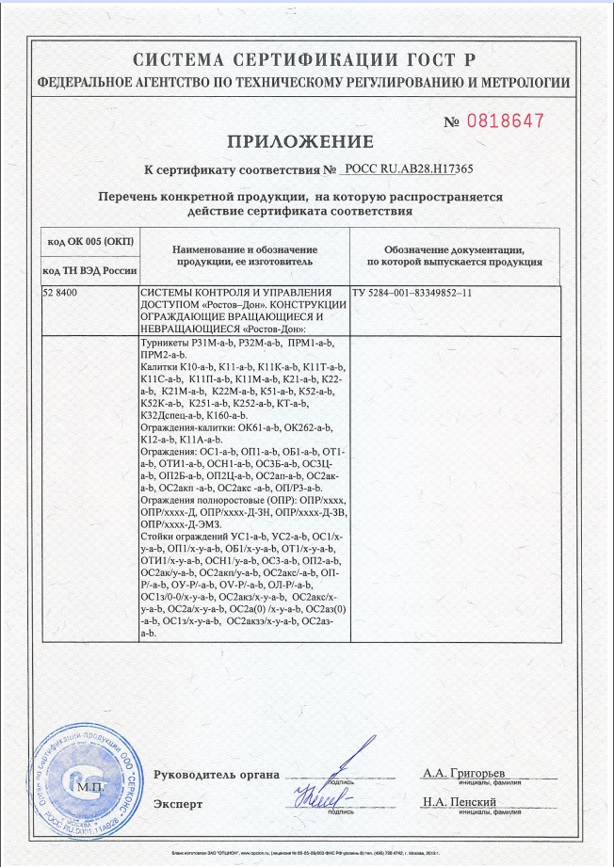
Сертификат пожарной безопасности (см. сайт www.rostovturniket.ru): №РОСС RU.И703.04ЮААО.П301.90010
7
СОДЕРЖАНИЕ | Стр.
1 НАЗНАЧЕНИЕ | 2
2 ТЕХНИЧЕСКИЕ ДАННЫЕ | 2
3 КОМПЛЕКТ ПОСТАВКИ | 3
4 УСТРОЙСТВО И ПРИНЦИП РАБОТЫ | 3
5 ТРЕБОВАНИЯ БЕЗОПАСНОСТИ | 3
6 ПОДГОТОВКА К РАБОТЕ И ПОРЯДОК УСТАНОВКИ | 3
7 ПРАВИЛА ЭКСПЛУАТАЦИИ И РЕЖИМЫ РАБОТЫ  8 ХРАНЕНИЕ И ТРАНСПОРТИРОВАНИЕ  9 СВИДЕТЕЛЬСТВО О ПРИЕМКЕ | 4  4  5
10 ГАРАНТИЙНЫЕ ОБЯЗАТЕЛЬСТВА | 5
ПРИЛОЖЕНИЕ: Габаритные и установочные  размеры роторных турникетов | 6
Сертификат соответствия | 7

Производитель: ООО ПК «РостЕвроСтрой»

Адрес: 344111, г. Ростов-на-Дону, пр. 40-летия Победы, д. 306а

Тел.: 8(863) 206-16-86(многоканальный), 269-99-34, 269-99-35,

269-99-36, 269-99-37, 269-95-61
Тел. технической поддержки: 8(863)-269-99-38

E-mail: 2699935@rostovturniket.ru, dostup@aaanet.ru, 2699935@mail.ru

Сайт: www.rostovturniket.ru, www.ростовтурникет.рф

